Отчёт о результатах деятельности антинаркотического волонтёрского движения
муниципального образования город Краснодар
за 1 полугодие 2025 года

№ п/п | Наименование мероприятия | Текущий период | Аналогичный период прошлого года
1. | Общее количество лидеров антинаркотического волонтёрского движения, включенного в состав муниципальной антинаркотической комиссии (указать ФИО лидера антинаркотического волонтерского движения, место учебы, курс, контактный телефон) | 1  Береславский Евгений Витальевич — главный специалист отдела патриотического и духовно-нравственного воспитания молодежи ГКУ КК «ЦГВМ Кубани» | 1  Береславский Евгений Витальевич -специалист отдела реализации молодёжных программ МБУ «Дом молодёжи»
2. | Количество участников антинаркотического волонтёрского движения МО | По состоянию на 26.06.2025  3033 человек в том числе:  антинаркотический волонтёрский отряд муниципального образования город Краснодар – 20 чел.;  антинаркотические волонтёрские отряды внутригородских округов города Краснодара – 65 чел.;  антинаркотические волонтёрские отряды общеобразовательных организаций города Краснодара –2948 чел. | По состоянию на 25.06.2024  2410 человек в том числе:  антинаркотический волонтёрский отряд муниципального образования город Краснодар – 15 чел.;  антинаркотические волонтёрские отряды внутригородских округов города Краснодара – 68 чел.;  антинаркотические волонтёрские отряды общеобразовательных организаций города Краснодара – 2327 чел.
3. | Общее количество антинаркотических волонтёрских объединений МО | 117, в том числе:  антинаркотический волонтёрский отряд муниципального образования город Краснодар – 1;  антинаркотические волонтёрские отряды внутригородских округов города Краснодара  – 4;  антинаркотические волонтёрские отряды общеобразовательных организаций города Краснодара - 112 | 115, в том числе:  антинаркотический волонтёрский отряд муниципального образования город Краснодар – 1;  антинаркотические волонтёрские отряды внутригородских округов города Краснодара – 4;  антинаркотические волонтёрские отряды общеобразовательных организаций города Краснодара - 110
4 | Наличие Интернет-страницы в социальных сетях (указать название/ссылку) | https://vk.com/wall-84780808_2345  https://vk.com/wall-52054216_8240  телеграмм (группа администрации  Карасунин фо)  https://vk.com/mol_prikubanka  https://t.me/molsovet_centr/963м  https://vk.com/mszo_krd  https://t.me/shkolaNo5  https://t.me/maousosh19  https://t.me/gymnasium23_krasnodar  https://t.me/gimnaziya25_krd  https://t.me/schoolkrd29/3181  https://t.me/schoolkrd29/3218  https://t.me/schoolkrd29/3333  https://t.me/maoysoch31  https://t.me/maousosh39/2241  https://t.me/maoysosh41/6181  https://t.me/maoysosh41/6205  https://t.me/school54kubannet/5475  https://t.me/school7krd  https://t.me/gumnaziyaN87  https://t.me/shkolaNo5  https://t.me/gumnaziyaN87  https://t.me/maousosh19  https://t.me/gumnaziyaN87/6412  https://vk.com/club214041562  https://vk.com/club214041562  https://vk.com/club214041562  https://t.me/school7krd  https://t.me/school7krd  https://t.me/school7krd  https://t.me/mboysohs7/3449  https://t.me/mboysohs7/3044  https://t.me/mboysohs7/3601  https://t.me/mboysohs7/3399https://t.me/mboysohs7/3399  Группа в социальной сети ВК "МАОУ СОШ №20 им. П.Тюляева"  https://t.me/c/1688799720/5934  https://t.me/c/1688799720/5803  https://t.me/FWjVV1WtbLNmMjZi/7436  https://t.me/+TZu1Hzr9wN5hODMy  https://t.me/+TZu1Hzr9wN5hODMy  https://t.me/+TZu1Hzr9wN5hODMy  https://t.me/+TZu1Hzr9wN5hODMy  https://t.me/+TZu1Hzr9wN5hODMy  https://t.me/+TZu1Hzr9wN5hODMy  https://t.me/c/1688799720/5934  https://t.me/c/1688799720/5934  https://vk.com/school46.kubannet  https://vk.com/school46.kubannet  https://t.me/school49_krd  https://t.me/school49_krd  https://t.me/school52krasnodar https://vk.com/school1krd01 https://vk.com/sovetniki52  https://vk.com/mboy_school_53_  -https://t.me/maoysosh57  https://t.me/maousosh60  https://vk.com/wall-171655074_3274  https://vk.com/wall-128033664_2193 https://t.me/gymnasium69KRD/4086  https://t.me/school70_krasnodar  https://t.me/school_70F  https://t.me/school_70F  https://t.me/school73krd  https://t.me/school_74_krd  https://t.me/school_74_krd  https://vk.com/club219543774  https://vk.com/club219543774  https://vk.com/club219543774  https://vk.com/wall-141653423_5041  https://school82.centerstart.ru/node/1631  https://vk.com/wall-141653423_5041  https://vk.com/rdshschool83massmedia, https://t.me/rdsh83_krd  https://vk.com/club105123525?from=groups  https://vk.com/club105123525?from=groups  https://vk.com/school_85_krd  https://t.me/school_krd86  https://t.me/school_krd86  https://t.me/school_krd86  https://t.me/school_krd86/5450  https://t.me/school_krd86  https://t.me/school_krd86/5450  https://t.me/school_krd86/5855  https://t.me/school_krd86/5450  https://t.me/school_krd86  https://t.me/school_krd86  https://t.me/school_krd86/5450  https://t.me/school_krd86  https://t.me/school_krd86  https://t.me/gimnaz88  https://t.me/gimnaz88  https://t.me/filial84/4938  https://t.me/branch_69F/2731  https://vk.com/school2_krasnodar  https://t.me/lic4krd/3  https://web.telegram.org/z/#-1792620989  https://vk.com/school8krd  hhttps://t.me/maoylider  https://t.me/volunteer_12  https://vk.com/public203821828  https://school32.centerstart.ru/  https://vk.com/club211677189  https://t.me/sinitsa_school  https://t.me/maou36gimnaziya  https://t.me/school43Krasnodar  https://vk.com/mbousosh47  https://t.me/+Nr7PLTieJ-RiNTdi  https://t.me/+Nr7PLTieJ-RiNTdi  https://t.me/gimnazium_92krd  https://t.me/school17krd/3080  https://vk.com/vest38  https://t.me/school105krd  https://t.me/school50_krd/4472  https://vk.com/club222690091  https://t.me/maoy_sosh_67_krd/6125  https://t.me/maoy_sosh_67_krd/6254  https://t.me/maoy_sosh_67_krd/5923  https://vk.com/school78.kndr  https://vk.com/school78.kndr  https://t.me/volontermedic94  https://t.me/school18krd, https://t.me/pervye_maoy18/4  https://t.me/litsey64_krd  https://t.me/school95_krd/1183?single  https://t.me/school95_krd/1183?single  https://vk.com/krd20395550 | https://vk.com/wall-217351306_1344  https://vk.com/wall-81302029_1582  https://vk.com/wall-52054216_8240  https://vk.com/mol_prikubanka  https://vk.com/wall-217351306_1344  https://vk.com/wall-217351306_1252  https://vk.com/wall-186308855_2355  https://vk.com/wall-217351306_1196  https://vk.com/wall-186308855_2152  https://vk.com/wall-186308855_2271  https://t.me/school16kubannet/3248  https://t.me/school17F_krd/5893?single  https://t.me/school50_krd/3308  https://t.me/school62krd/2523?single  https://vk.com/wall-217351306_1252  https://vk.com/wall-217351306_1196  https://vk.com/wall-186308855_2355  https://vk.com/wall-186308855_2152  https://vk.com/wall-186308855_2271  https://t.me/school16kubannet/3248  https://t.me/school17F_krd/5893?single  https://t.me/school50_krd/3308  https://t.me/school62krd/2523?single  https://vk.com/wall-203955503_4288  https://t.me/+pcDWhn-B4IkyNDcy  https://t.me/school68krasnodar/7667?single  https://vk.com/maou_sosh_76?w=wall-211693354_2450  https://vk.com/maou_sosh_76?w=wall-211693354_2446  https://t.me/litsey64_krd/3102  https://t.me/maoy_sosh_67_krd/4556  https://t.me/maoy_sosh_67_krd/4642  https://t.me/maoy_sosh_67_krd/4696  https://t.me/maoy_sosh_67_krd/4598  https://t.me/gimnaziya72/4436?single  https://t.me/gimnaziya72/4441?single  https://t.me/gimnaziya72/4531?single  Волонтеры из отряда "Радуга" провели викторину "Азбука здоровья" (https://school79.centerstart.ru/node/991)  https://vk.com/wall-203960764_1380  https://vk.com/public217173315?w=wall-217173315_100  https://t.me/shkola96/3800  https://vk.com/maoy_96?w=wall-217336443_478  https://t.me/shkola96/4016  https://vk.com/wall-222690091_16  https://vk.com/wall-222690091_15  https://vk.com/wall-222690091_14  https://t.me/school_107_krd/2904  https://t.me/school_107_krd/3047  https://t.me/school_107_krd/3227  https://vk.com/vest38?w=wall-192439466_1831  https://vk.com/vest38?w=wall-192439466_1881  https://vk.com/vest38?w=wall-192439466_1922  https://t.me/mbousosh94/1085?single  https://t.me/mbousosh94/1141?single  https://t.me/mbousosh94/1157?single  https://t.me/mbousosh94/1248?single  https://t.me/mbousosh94/1266?single  https://t.me/mbousosh94/1280?single  https://t.me/mbousosh94/1496?single  https://school42.centerstart.ru/node/1277  https://vk.com/wall-79721969_2415  https://t.me/lic4krd/4463?single  https://t.me/maousosh10Krasnodar/4088  https://t.me/Lyceum12Volunteers/142  https://vk.com/wall-104165356_3624  https://t.me/sovet32/2629?single  https://vk.com/wall-211677189_1051  https://t.me/sinitsa_school/1076  https://t.me/+7KjEhmNxvE5mMjcy  https://vk.com/wall-216945278_813  https://drive.google.com/drive/folders/1WQWgNjniul_sIPOS j  https://t.me/lyceum48krd/3882?single  https://t.me/krd_school_51/2914?single  https://t.me/gimnazium_92krd/17419  https://t.me/shkolaNo5/1529?single  https://t.me/gymnasium23_krasnodar/4209  https://t.me/school54kubannet/4474?single  https://vk.com/55krd?w=wall-203652941_832  https://vk.com/55krd?w=wall-203652941_829  https://school90.centerstart.ru/node/1027  https://vk.com/mbousosh89?w=wall-203690277_649  https://school101.kubannet.ru/images/news/1272.pdf  https://t.me/school7krd/2216  https://t.me/school7krd/2216  https://t.me/mboysohs7/761?single  https://t.me/mboysohs7/912  https://t.me/mboysohs7/934  https://t.me/school14krd/1182  https://t.me/school24reg23/4208  https://t.me/school24reg23/4217?single  https://t.me/+TZu1Hzr9wN5hODMy  https://t.me/+TZu1Hzr9wN5hODMy  https://t.me/gymnasium44/2191?single  https://t.me/gymnasium44/2199?single  https://vk.com/wall-186705020_5293  https://t.me/school49_krd/16519  https://t.me/school49_krd/16497  https://vk.com/wall-203695165_2493  https://vk.com/wall-203695165_2547  https://vk.com/wall-203695165_2222  https://t.me/maoysosh57/1644  https://school58.centerstart.ru/node/1165  https://t.me/maousosh60/3884  https://vk.com/wall-171655074_3455  https://t.me/branch_69F/2494  https://t.me/school73krd/2893  https://t.me/school73krd/2894  https://t.me/school73krd/3241  https://t.me/school73krd/3253  https://t.me/school_74_krd/2078?single  https://t.me/school_74_krd/2110  https://t.me/school_74_krd/2270  https://vk.com/wall-141653423_4693  https://vk.com/club105123525?w=wall-105123525_326%2Fall  https://vk.com/club105123525?w=wall-105123525_330%2Fall  https://vk.com/club105123525?w=wall-105123525_335%2Fall  https://vk.com/club105123525?w=wall-105123525_348%2Fall  https://vk.com/club105123525?w=wall-105123525_349%2Fall  https://t.me/gimnaz88/6684
5. | Количество выявленных надписей пронаркотического содержания на зданиях и сооружениях, из них | 5279 | 3894
5.1. | удалено | 5279 | 3894
6. | Общее количество выявленных интернет-страниц, посредством которых осуществляется противоправная пронаркотическая деятельность, из них | 245 | 173
6.1. | заблокировано | 130 | 100
7. | Количество материалов антинаркотической направленности, размещённой в социальных сетях, из них в: | 170 | 106
7.1. | «Вконтакте» | 4 | 52
7.2. | «Телеграм» | 6 | 32
7.3. | «Фейсбук»
7.4. | «Одноклассники»
7.5. | Иные | 160 | 22
8. | Принято участие в заседании антинаркотической комиссии (дата) | -
9. | Общее количество мероприятий антинаркотической направленности, проведённых по инициативе лидеров волонтёрских объединений (фотографии и краткое содержание одного из проводимых мероприятий) | Проведено 10 мероприятий в рамках акции «Здоровая среда». Устранено 1336 надписей пронаркотического содержания на территории внутригородских округов города Краснодара  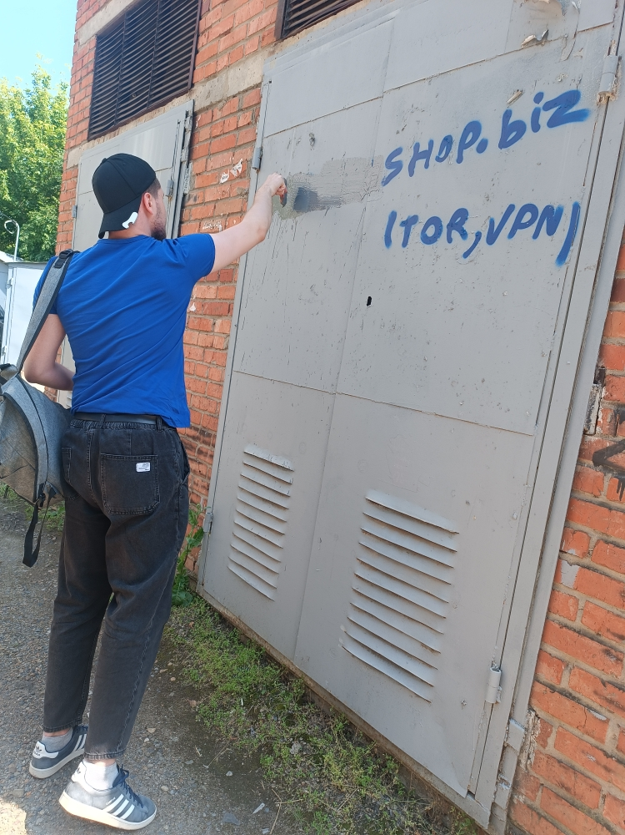 | Проведено 5 мероприятия в рамках акции «Здоровая среда». Устранено 607 надписей пронаркотического содержания на территории Западного и Карасунского округов  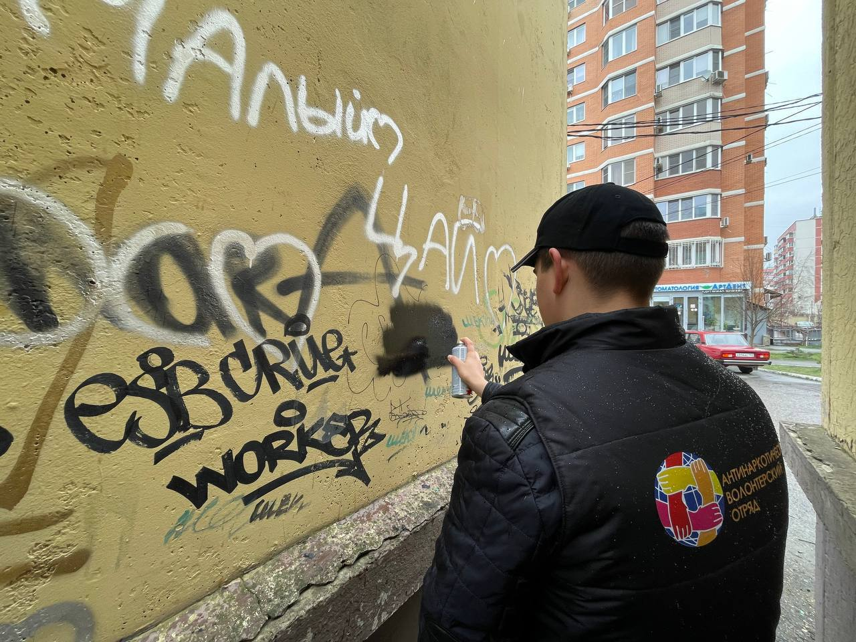
10. | Количество мероприятий по профилактике наркомании по плану МО в которых принято участие | 83 | 65
11 | Принято участие в: | Всего отрядами организовано и проведено  за 1 полугодие 2025 года:  - информационно-разъяснительные и агитационно-пропагандистские мероприятия, направленные на профилактику наркомании – 98 мероприятий, охват 12834 человек,  (просмотров 42215);  - мероприятия, направленные на пропаганду ценностей здорового образа жизни - 302 мероприятия, охват 35780 человек,  (просмотров 137655) | Всего отрядами организовано и проведено  за 1 полугодие 2024 года:  - информационно-разъяснительные и агитационно-пропагандистские мероприятия, направленные на профилактику наркомании – 75 мероприятий, охват 7716 чел.;  - мероприятия, направленные на пропаганду ценностей здорового образа жизни - 153 мероприятия, охват 11755 чел.
11.1 | разработке социальной рекламы, видеороликов | нет | нет
11.2 | проведении социологического опроса (тематика социологического исследования) | управление по делам молодёжи администрации муниципального образования город Краснодар, администрации внутригородских округов города Краснодара не имеют полномочий проводить социологические исследования | управление по делам молодёжи администрации муниципального образования город Краснодар, администрации внутригородских округов города Краснодара не имеют полномочий проводить социологические исследования
12 | Оказано содействие правоохранительным органам: | 1 | 1
12.1. | принято участие в организации и прове-дении профилактических акций, проводи-мых по инициативе ГУ МВД РФ по Крас-нодарскому краю | 1  Акция «Сообщи, где торгуют смертью» | 1  Акция «Сообщи, где торгуют смертью»
12.2. | предоставлении информации о фактах незаконного оборота наркотиков ставшей известной в процессе своей деятельности | 3 | 0

Антинаркотическая комиссия
администрации муниципального образования город Краснодар

